По следам великих компаний Джима Коллинза. Каковы их результаты сегодня, и что из этого следует…
Настоящая заметка написана по следам замечательной книги Джима Коллинза От хорошего к великому. Почему одни компании совершают прорыв, а другие нет…
Напомню кратко схему исследования (рис. 1). Коллинз выбрал компании, которым удалось осуществить переход от средних результатов к выдающимся, и сохранять высокие результаты в течение, по крайней мере, 15 лет (для Коллинза высокие результаты заключались в росте стоимости акций, по крайней мере, в три раза быстрее рынка).
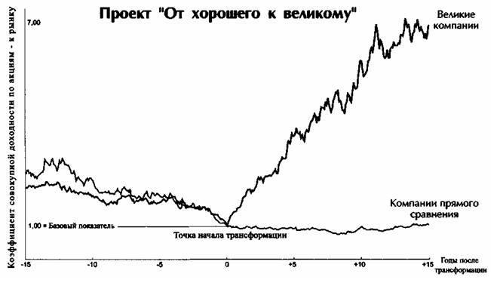
Рис. 1. Принципы отбора компаний: 15 лет до трансформации средние показатели доходности акций, 15 лет после трансформации – выдающие результаты (в 3 и более раз выше рынка)
Коллинз выявил 11 компаний, отвечающих сформулированному выше принципу отбора:
Компании | Рост в течение 15 лет с момента трансформации по отношению к рынку
Abbott | В 3,98 раз выше, чем средний показатель по рынку
Circuit City | 18,50
Fannie Мае | 7,56
Gillette | 7,39
Kimberly-Clark | 3,42
Kroger | 4,17
Nucor | 5,16
Philip Morris | 7,06
Pitney Bowes | 7,16
Walgreen | 7,34
Wells Fargo | 3,99
Далее Коллинз различными исследованиями выяснил, что общего было у этих компаний (и чего не было у компаний, которые не смогли подняться до таких высот), и сформулировал критерии успеха:
- Руководители 5 уровня. В отличие от известных корпоративных лидеров, обладающих, как правило, сильным характером и не сходящих со страниц журналов и газет, руководители, которым удалось осуществить преобразования на своих предприятиях, кажутся прилетевшими с Марса. Спокойные, незаметные, сдержанные и даже застенчивые, эти руководители представляют необычную комбинацию скромности и профессиональной воли.
- Сначала «кто»... затем «что». Мы ожидали, что лидеры, которые осуществляли преобразования компаний, начинали с выработки видения будущего и корпоративной стратегии. Однако выяснилось, что сначала они подбирают нужных им людей, избавляются от людей ненужных, добиваются того, чтобы нужные люди занимали нужные места, и только затем решают, а куда же, собственно, они едут.
- Смотрите суровым фактам в лицо (но все же не теряйте веры). Каждая великая компания столкнулась с тем, что вы должны продолжать верить в победу, невзирая ни на какие невзгоды, НО В ТО ЖЕ САМОЕ ВРЕМЯ иметь мужество смотреть в лицо действительности, какой бы суровой она ни была.
- «Концепция ежа», или Три пересекающихся круга. Если что-то является вашим ключевым бизнесом, компетенцией, и вы занимались этим многие годы, а может, и десятилетия, это совсем не обязательно означает, что вы делаете это лучше всех в мире. А если вы не являетесь специалистом мирового уровня в том, что является для вас ключевым видом деятельности, этот вид деятельности не может служить для вас основой создания великой компании.
- Культура дисциплины. У всех компаний есть своя культура, некоторые отличаются дисциплиной, но немногие обладают культурой дисциплины. Когда у вас работают дисциплинированные люди, вам не нужна иерархия. Когда у вас дисциплинированное мышление, вам не нужна бюрократия. Когда у вас дисциплинированные действия, вам не нужен избыточный контроль. Если вы соедините культуру дисциплины с предпринимательской этикой, вы получите волшебную смесь, позволяющую добиться выдающихся результатов.
- Технологии как акселераторы. Компании, которые добились выдающихся результатов, отводят технологиям особую роль. Они никогда не рассматривают технологии как основной фактор, с которого начинается процесс трансформации. Мы пришли к заключению, что используемые технологии сами по себе ни при каких обстоятельствах не могут ни сделать компанию великой, ни стать причиной ее неудач.
На меня труд Коллинза произвел хорошее впечатление, и качеством изложения, и полезными выводами. Однако, всё же, являясь по своей первой специальности физиком-исследователем, я с недоверием отнесся к наукообразному туману, который Коллинз постоянно напускал на свои выводы. Ну, сказал бы, что это его взгляд на причины успеха компаний! (См. на эту тему замечательное высказывание физика Нобелевского лауреата Ричарда Фейнмана.) Никто бы и слова не возразил. Так нет же… Коллинз пытается показать ОДНОЗНАЧНУЮ связь своих выводов с финансовым успехом… Вот, что он пишет на первых страницах книги: «Мы искали ответы на вопрос – может ли хорошая компания стать великой компанией и, если да, то как? Ответы непреложные, универсальные, которые могут быть использованы любой организацией».
На мой взгляд, сама постановка вопроса неверна. Не существует универсальных, непреложных законов, верных для любой компании, в любой ситуации. Развенчание подходов Коллинза очень наглядно осуществил Фил Розенцвейг в книге Эффект ореола ...И другие иллюзии, вводящие менеджеров в обман. Также на эту тему пишет Насим Талеб в книге Одураченные случайностью: «Психологи называют переоценку значимости информации, имевшейся у человека в момент совершения события, сделанную с учетом полученной позднее информации, ошибкой ретроспекции, то есть эффектом «я знал, что так случится». Фил Розенцвейг в своей книге «Эффект ореола» доказывает, что именно с ошибкой ретроспекции связаны неверные выводы авторов нашумевших бестселлеров (Коллинз «От хорошего к великому», Питерс «В поисках совершенства») об открытии «чудодейственных» способов ведения бизнеса. Коллинз и Питерс считали, что проанализировали действия компаний-лидеров, и обобщили методы, которыми они добились успеха. Всё наоборот! Успех выделенных компаний – исторический факт, поэтому предложенные методы «как добиться успеха», всего лишь усреднение по этой выборке, и в следующем за выходом книг десятилетии более половины возведенных на пьедестал компаний не смогли удержать своих позиций».
Коллинз опубликовал книгу в 2001 г. Мне было интересно узнать, как сейчас «чувствуют» себя 11 великих компаний? Какова текущая стоимость их акций? Насколько они обогнали рынок за прошедшие годы? Я воспользовался данными с сайта Yahoo!Finance, а в качестве рынка взял индекс S&P 500. Я рассмотрел период с января 1993 по январь 2013 г. Вот, например, каких успехов добилась компания Kimberly-Clark в сравнении с предыдущим 40-летим (рис. 2).
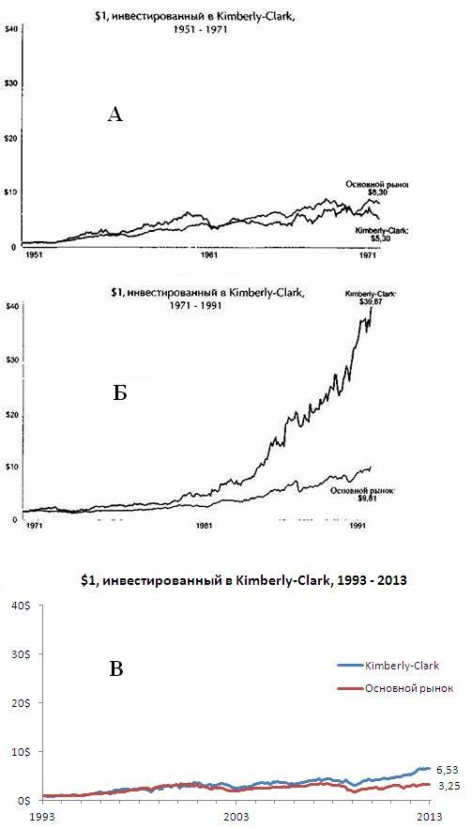
Рис. 2. (А) если бы вы инвестировали $1 в Kimberly-Clark в 1951 г., то к 1971 г. у вас было бы $5,3; (Б) $1, инвестированный в Kimberly-Clark в 1971 г. к 1991 г. вырос бы до $39,7; (В) $1, инвестированный в Kimberly-Clark в 1993 г. к 2013 г. вырос бы до $6,5; рис. А и Б взяты из книги Коллинза, рис. В построен мною на основании данных с Yahoo!Finance; в качестве основного рынка взят индекс S&P 500
Успехи всех 11 компаний за последние 20 лет сведены в таблицу:
Компании | Рост в течение 15 лет с момента трансформации по отношению к рынку | Рост в течение 20 лет (1993-2013) по отношению к рынку
Abbott | 3,98 | 2,65
Circuit City | 18,5 | вне рынка
Fannie Мае | 7,56 | вне рынка
Gillette | 7,39 | вне рынка
Kimberly-Clark | 3,42 | 1,95
Kroger | 4,17 | 1,95
Nucor | 5,16 | 2,01
Philip Morris | 7,06 | 1,89*
Pitney Bowes | 7,16 | 0,37
Walgreen | 7,34 | 2,89
Wells Fargo | 3,99 | 3,11
* рост по сравнению с рынком за период 2008–2013 (почему-то более ранних данных по компании Philip Morris нет)
Видно, что за последние 20 лет, только одна компания – Wells Fargo – смогла сохранить рост в 3 раза быстрее рынка. Еще шесть компаний показали весьма хорошие результаты, опережая рынок в 1,9–2,9 раза. Одна компании – Pitney Bowes – росла существенно медленнее рынка (рис. 3). Три компании ушли с рынка. Причем Circuit City и Fannie Мае обанкротились в кризис 2008 г., а Gillette была поглощена Procter & Gamble.
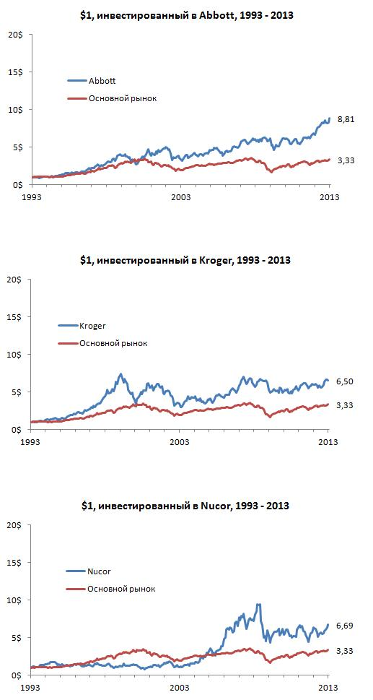
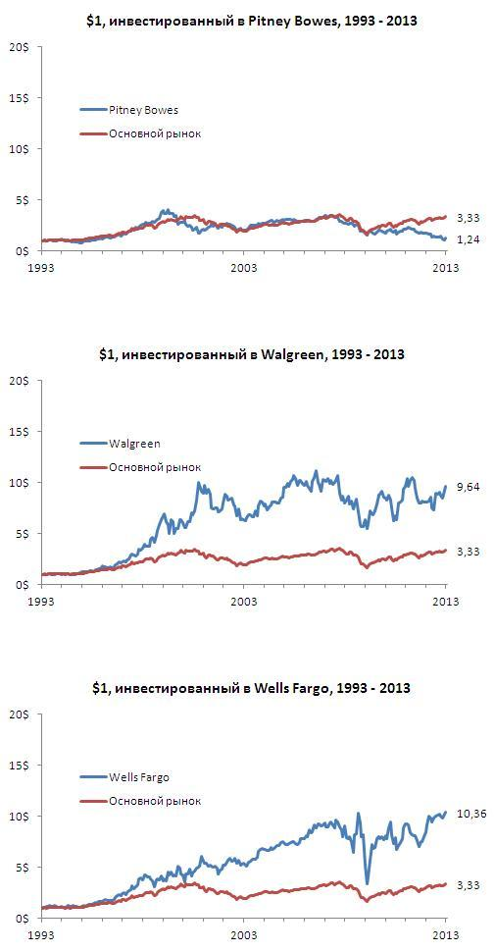
Рис. 3. Графики показывают, сколько стоит сегодня $1, инвестированный в 1993 г. в одну из шести великих компаний Коллинза
Почему-то данные обанкротившихся компаний на Yahoo отсутствуют. Что касается Circuit City, то мне удалось найти информацию на GoogleFinance (рис. 4). Вот, например, что писали о Circuit City: «Очередная компания электроники Circuit City Stores из-за кризиса закрывает ряд своих магазинов. Один из крупнейших американских ритейлеров, не сумев договориться с кредиторами, в ноябре 2008 года объявил о банкротстве, теперь компания вынуждена закрыть оставшихся 567 американских магазинов. Таким образом, суд вынес решение о ликвидации активов Circuit City, в результате предпринятых мер без рабочих мест останутся около 30 тысяч служащих компании. Руководств Circuit City оценило свою стоимость в 1,2-1,3 млрд. долларов. Так кредиторы могут получить 70% от общей суммы, а вот акционеры, наверное, не получат ничего. Как отмечают эксперты, Circuit City являлась второй по величине в США сетью продаж электроники».
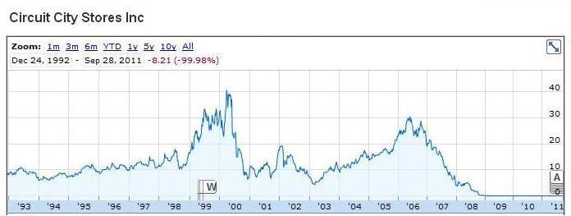
Рис. 4. Крах одной из великих: осенью 2008 г. стоимость акций компании Circuit City упала до нуля
Аналогичная участь постигла еще одну великую компанию Коллинза – Fannie Мае (рис. 5).
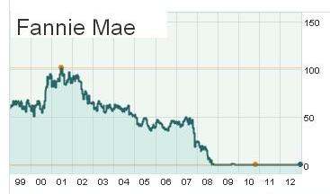
Рис. 5. Крах Fannie Мае в 2008 г.; данные с сайта marketwatch
С одной стороны, результат, показанный великими компаниями Коллинза, неплох: 7 компаний из 11 в течение последних 20 лет росли быстрее рынка в 2–3 раза. С другой стороны, говорить об открытии Коллинзом непреложных и универсальных правил успеха, не приходится…
На мой взгляд, речь может идти о том, что Коллинз предложил интересные и полезные факторы успеха, которые могут быть использованы менеджерами компаний в стремлении улучшить финансовые показатели. Являются ли они необходимыми и/или достаточными? Опять же, на мой взгляд, нет. То есть, с одной стороны, компании способны добиться успеха и без применения этих правил. С другой стороны, применение правил не гарантирует успеха.
Вы никогда не задумывались, почему так просто измерить, температуру, или расстояние, и так сложно – любовь, счастье или успех!? Дело в том, что первая группа свойств поддается измерению одним из наших органов чувств, в то время как вторая – нет. Эти свойства второго типа присущи системам и называются эмерджентными.
Эмерджентные, или возникающие, свойства «возникают», когда система работает. Вообразите 100 слегка отличающихся друг от друга картинок Микки Мауса. Ничего интересного. А теперь быстро пролистайте их одну за другой, и Микки оживет. Вы получили мультфильм. Это и есть эмерджентное, или возникающее, свойство.
Системы обладают эмерджентными, или возникающими, свойствами, которых нет ни у одной из их частей. Разобрав систему на части и проанализировав каждую из них, вы не сможете предвидеть свойства целостной системы. Разделив систему на компоненты, вы никогда не обнаружите ее существенных свойств. Они проявляются только в результате действия целостной системы. Единственная возможность узнать, что они собой представляют, состоит в том, чтобы заставить систему работать (Джозеф О'Коннор и Иан Макдермотт Искусство системного мышления).
* * *
Эмерджентные свойства не поддаются восприятию ни одним из пяти чувств, как не поддаются и непосредственному измерению. Если это все же необходимо, то остается лишь измерять их проявления.
Измерение успеха организации – занятие не из легких. Считалось, что рост как проявление успеха является важным показателем эффективности деятельности организации. Если организация успешна, она будет расти. Но если организация растет, это не обязательно означает ее успех. Добиться роста можно очень просто – с помощью фальсификации, например посредством сомнительных поглощений. К несчастью, из двух индюшек орел не получится. А именно так многие организации росли, не сознавая разрушительной угрозы подобного способа.
Чтобы избежать ловушек при измерении эмерджентного свойства, необходимо оценивать более одного его проявления (Гараедаги. Системное мышление. Как управлять хаосом и сложными процессами).
* * *
Помимо факторов успеха, на которые мы способны влиять, существует его величество Случай! Вот что говорит об этом Нассим Талеб в книге Одураченные случайностью:
Главная мысль книги можно выразить так: она касается ситуаций, когда левый столбец по ошибке принимают за правый (реализовался левый, а думают, что правый). Общая причина путаницы между левым и правым столбцами – наша неспособность критически мыслить – мы радуемся, принимая догадку за правду. Наш мозг не снабжен адекватным механизмом работы с вероятностями.
Удача | Способности
Случайность | Детерминизм
Вероятность | Определенность
Вера, предположение | Знания, уверенность
Теория | Реальность
Забавный эпизод, совпадение | Причинно-следственная связь, закон
Везучий идиот | Способный инвестор
Волатильность | Результаты операций (или направление развития)
Шум | Сигнал
Вероятность – не столько вычисление шансов при бросании костей, сколько признание недостатка определенности в наших знаниях и развитие методов обращения с нашим неведением.
Проблему одураченности случайностью создает ложная вера в детерминизм. Есть те, кто думают, будто имеются простые и понятные ответы, и те, кто считают такое упрощение невозможным без серьезного искажения.
Трудолюбие, осторожное отношение к риску и дисциплина с большей вероятностью приведут к комфорту в жизни. Все остальное – за счет чистой случайности, принятия громадных (и неосознанных) рисков или чрезвычайной удачливости. Тихий успех – результат способностей и труда. Дикий успех – результат отклонений.
* * *
И еще одно соображение, «подсмотренное» мною в книге Леонарда Млодинова (Не)совершенная случайность. Как случай управляет нашей жизнью: …модель детерминизма не подходит для описания человеческой жизни. Или, как сказал лауреат Нобелевской премии Макс Борн: «Теория случайности более фундаментальна, чем теория обусловленности… все, что касается наших личных достижений, работы, друзей, финансового положения, в гораздо большей степени зависит от случайности, чем думает большинство из нас… на нас влияют непредвиденные обстоятельства и непредсказуемые силы… если будущее и в самом деле хаотично и непредсказуемо, почему, когда события уже произошли, нам часто кажется, что мы могли их предвидеть?
В любой сложной цепочке событий, где каждое отдельно взятое событие содержит некоторый элемент неопределенности, имеется принципиальная асимметрия между прошлым и будущим. Представьте себе, к примеру, молекулу красителя в стакане с водой. Молекула будет, подвержена броуновскому движению. Спустя три часа мы обнаружим, что молекула переместилась примерно на два с половиной сантиметра от того места, где началось ее движение. Вообразим, будто мы углубляемся в прошлое молекулы. Нам стали известны данные обо всех ее столкновениях с другими частицами. Мы узнаем, что при столкновении с первой молекулой воды наша молекула красителя начала свой зигзагообразный путь к той точке, где она пребывает сейчас. Иными словами, ретроспективно мы сможем точно объяснить, почему прошлое молекулы красителя развивалось именно таким образом. Но в стакане воды содержится множество других молекул воды, которые потенциально могли бы прийти во взаимодействие с нашей молекулой красителя. Чтобы заранее предсказать траекторию движения молекулы красителя, нам потребовалось бы рассчитать траекторию движения и взаимодействие всех этих потенциально важных в данном случае молекул воды. Для этого нам необходимо было бы выполнить невообразимое количество математических подсчетов, по объему и сложности во много раз превышающих расчеты столкновений частиц, которые нам пришлось бы выполнить, чтобы объяснить прошлое. Иными словами, траекторию движения молекулы красителя предсказать заранее практически невозможно, даже несмотря на то, что ретроспективно понять ее относительно легко.
Эта принципиальная асимметрия и объясняет тот факт, что некоторые события повседневной жизни, случившись, кажутся очевидными, хотя мы и не могли предвидеть их заранее. Именно поэтому синоптики могут объяснить причины, по которым три дня назад холодный атмосферный фронт сместился туда-то, а накануне теплый атмосферный фронт переместился в другое место. Но когда нужно предсказать, как будут вести себя атмосферные фронты через три дня те же самые синоптики гораздо менее точны в своих выкладках.
То же самое справедливо и для торгов на фондовой бирже. Возьмем, например, график показателей работы 800 управляющих паевых инвестиционных фондов за пять лет: с 1991 по 1995 гг. (рис. 6).
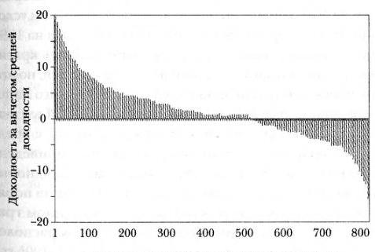
Рис. 6. Рейтинг управляющими паевых инвестиционных фондов в период с 1991 по 1995
По вертикальной оси мы отложили прибыли и убытки паевого инвестиционного фонда относительно среднего значения. Иными словами, отметка 0% означает, что доходность данного фонда соответствовала среднему значению в течение указанных пяти лет. По горизонтальной оси мы расположили показатели эффективности работы управляющих от первого до восьмисотого. Мало кто из инвесторов выберет фонд, который зарабатывал за предыдущие пять лет в среднем на 10% меньше, чем в среднем по группе, при условии, что есть фонд, доходность которого была на 10% выше средней. Глядя в прошлое, легко строить красивые графики и давать убедительные объяснения, но эта логически выверенная картина событий – всего лишь иллюзия, которую нам дает ретроспективный взгляд. Она имеет весьма опосредованное отношение к предсказанию будущего. Например, в графике на рис. 7, я сравниваю доходность тех же фондов за следующие пять лет, сохранив порядок их расположения, как в вышеприведенном графике. Иными словами, я сохраняю порядок расположения фондов по степени доходности за 1991-1995 гг., но накладываю на этот порядок их доходность за 1996-2000 гг.
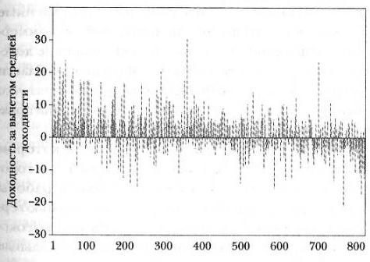
Рис. 7. Порядок управляющих тот же, что и на рис. 6, а доходность указана за период 1996-2000
Мы без всяких на то оснований верим в то, что ошибки, допущенные в прошлом, являются следствием незнания или некомпетентности, и их можно было бы избежать, изучив вопрос тщательнее или проявив большую проницательность.
Историки, сделавшие изучение прошлого своей профессией, не менее настороженно, чем естествоиспытатели, относятся к мысли о том, что события развиваются предсказуемым образом. Вот что говорила по этому поводу историк Роберта Вольстеттер: «После того, как событие произошло, все сигналы, конечно же, становятся предельно ясными: теперь мы видим, какую беду они предвещали... Однако до того как событие случилось, сигналы туманны и носят в себе множество противоречивых смыслов».
Чем дольше мы изучаем случайность, тем больше убеждаемся, что ясно видеть причины событий можно, к сожалению, после того, как события произошли.
* * *
Итак, моя точка зрения на исследование [книгу] Коллинза и проблемы, поднятые в ней:
- предложенные Коллинзом факторы успеха имеют право на жизнь… наряду с иными факторами, фигурирующими в трудах других авторов…
- выводя факторы успеха, Коллинз впадает в ошибку ретроспекции; он исследует причины успеха после того, как успех имел место; из-за этого, предложенные им факторы не способны предсказать или гарантировать успех в будущем;
- успех в бизнесе не поддается прямому измерению, поскольку является эмерджентным свойством;
- нам остается только измерять проявления этого успеха;
- чтобы не ошибиться с оценкой: «а был ли успех? и какой он был?», необходимо измерять несколько его проявлений; рост стоимости акций, опережающий рынок, по крайней мере, в 3 раза, только одно из проявлений успеха, поэтому ориентироваться только на этот показатель недостаточно; что и показали последующие банкротства…
- в принципе, успех не является детерминированным понятием; не было и не будет никаких действий, гарантирующих успех; наряду с факторами, в той или иной степени, позволяющими предсказать успех, велика роль случайности – всего многообразия экономических условий, которые нельзя заложить в модель.

От английского слова emerge — возникать, появляться; впервые я обращаюсь к этой теме в статье Оценка бизнеса по продукту
Волатильность (изменчивость, англ. volatility) — статистический финансовый показатель, характеризующий тенденцию изменчивости цены. Определение из Википедии — свободной энциклопедии.

